Мнемотаблицы по теме «Еда»

I need | 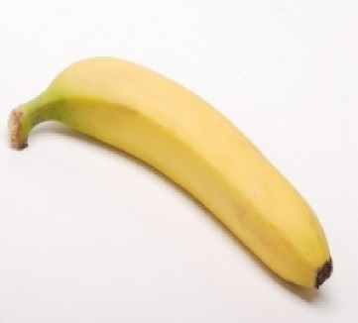 |  | 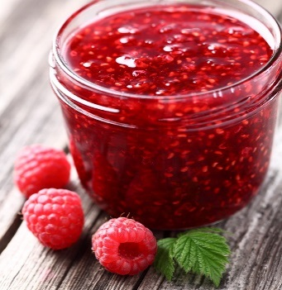
 | What?  ? |  | 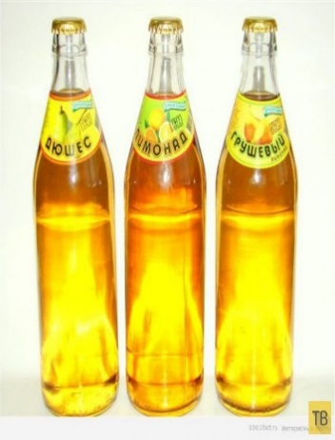

Ich brauche
?
Was?

ИСПОЛЬЗОВАНИЕ МНЕМОСИМВОЛОВ В ИЗУЧЕНИИ АНГЛИЙСКОГО и НЕМЕЦКОГОЯЗЫКА ДЕТЕЙ ДОШКОЛЬНОГО ВОЗРАСТА.
Мнемотехника – это система методов и приемов, обеспечение успешного усвоения детьми знаний об особенностях окружающего мира, объектов природы, эффективное запоминание структуры рассказа, сохранение и воспроизведение информации и развитие речи.
Зрительное восприятие очень важно для усвоения информации.
Психологами давно доказано, что 40 процентов зрительных синапсов
связаны с корой головного мозга отвечающей за речь.
Дошкольники по своим психологическим и возрастным особенностям не могут воспринимать информацию в обучении исключительно на слух. Здесь выступает на передний план огромное значение использование наглядности. Дляних это естественно, просто и приятно. Всевозможные картинки, иллюстрации изкниг, журналов. наглядные пособия всегда используют воспитатели и педагоги на своих занятиях для демонстрации и комментарий нового материала, закрепления, тренировочных упражнений. игр.
Наглядность также сможет помочь детям и в усвоении иностранного языка. Первое, что делает педагог, вводя новое слово – показывает карточку и называет слово.
Отработка грамматических структур тоже происходит при помощи наглядности. Педагог разрабатывает материал, пишет его на карточках, листочках, кружочках, цветочках и так далее.
Мнемосимволы служат дидактическим материалом по развитию связной речи.
Их используют при:
1. Работе по обогащению словарного запаса;
2. При обучении составлению рассказов;
3. При отгадывании и загадывании загадок;
4. При заучивании стихов.
Схемы служат зрительным планом, для создания монологов и помогает детям выстраивать:
1. Строение рассказа;
2. Последовательность рассказа;
3. Лексико-грамматическую наполняемость.
При составлении рассказов о животных, игрушках, временах года, птицах, насекомых и так далее дети учатся самостоятельно определять главное свойство и признаки рассматриваемых предметов, устанавливать последовательность изложения выявленных признаков.
Также использование мнемосимволов и схем ускоряют и облегчают процесс запоминания и усвоения текстов, формируют приемы работы с памятью. Дети легко вспоминают, а потом припоминают слова.
Схема, которую вы видите внизу помогает не только запоминать слова, но и учит составлять краткие предложения и мини-рассказ. Она помогает ребенку, опираясь на наглядные образы, составить последовательный короткий рассказ из четырех предложений. Эта схема может содержать абсолютно любое количество ячеек и рисунков по заданной теме, поэтому количество предложений и логических взаимосвязей тоже может быть разным. Все зависит от вашей цели, задачи и замысла.
В данном случае процесс использования мнемосхемы выглядит следующим образом. Ребенку задаются четыре вопроса и вводятся символы
( то есть, что они означают).
1). What’s this? Wer ist das?(нем.яз)
2)Where does it live? (Wo leben sie?)
3). Is it big or small? (Sind sie gross oder klein?)
4). What colour is it? (Welhe Farbe sind sie?)

WHAT’STHIS? TOLIVE (Leben) BIGOR SMALLCOLOUR
(Wasistdas)(нем.яз)kleinodergrossFarbe
Конечно, ребенку нужно время, чтобы эти мнемосимволы понять, запомнить и усвоить. Вы можете в своей практике использовать другие символы, означающие те же самые понятия.
Безусловно, сначала дети испытывают некоторые сложности при работе с мнемосимволами и мнемосхемами, так как им нужно придерживаться определенного плана, чтобы составить или воспроизвести рассказ. Здесь выступает на первый план программное содержание, в которое надо включать обогащение словарного и грамматического запаса. Но все это дело времени. Речь детей будет улучшаться и развиваться.
Также мнемосимволы и схемы помогают развивать совместное творчество с детьми. Позднее, когда дети будут включаться в учебный процесс, они уже сами смогут подбирать подходящие символы для таблиц, рассказов, рифмовок. Либо после обсуждения можно будет выбрать наиболее приемлемые варианты. У детей это будет вызывать интерес, так как совместная деятельность с педагогом позволит развивать творческие способности, мышление, дополнительный стимул для изучения иностранного языка. Попробуйте и убедитесь в этом сами!

Вкуснотища! … very good!
Пищу называют …food .

Чашкой чая угости,
чай мы называем tea

Время кончилось. Вставай!
Время по-английски … time.

Везет автобус быстро вас,
Автобус называют … bus.

Царь зверей мы знаем слово,
Ну конечно-это …Lowe! (лев-на нем.яз.)

